РЕКОМЕНДАЦИИ
для населения и гостей Краснодарского края по действиям
в условиях коронавирусной (COVID-19) инфекции
Гражданам необходимо продолжать соблюдать режим самоизоляции и воздержаться от встреч с близкими и знакомыми людьми, поездок в другой регион страны, от посещений мест массового скопления людей.
При выходе из дома пользоваться масками для защиты органов дыхания и перчатками, в домах продолжать проведение уборок с применением дезинфицирующих средств. В магазинах обязательно использовать маски и перчатки, соблюдать дистанцию (1,5-2 м), отдавать предпочтение доставке продуктов на дом.
Если возникла необходимость выполнить ряд физических упражнений на открытом воздухе, следует выбирать открытые для посещений парки и скверы, и время, чтобы обеспечить дистанцию с людьми более 5 м.
По возможности следует воздержаться от любых поездок. Если поездку отложить не удается, необходимо придерживаться следующих правил:
- не расширять круг общения, находиться с теми, с кем контактировали (находились в одной квартире на самоизоляции);
- гражданам пожилого возраста (старше 65 лет) и лицам, имеющим хронические заболевания лучше остаться дома;
- уточнить адреса и телефоны медицинских организаций в месте планируемого пребывания, запастись масками, перчатками, кожными антисептиками;
- в пути следования отдать предпочтение личному транспорту или такси (чтобы минимизировать контакты с посторонними);
при пользовании общественным транспортом обязательно использовать маску для защиты органов дыхания, соблюдать социальную дистанцию (1,5-2 м.), после касания общедоступных поверхностей
(двери, поручни) обработать руки кожным антисептиком, не дотрагиваться необеззараженными руками до лица, не принимать пищу в общественном транспорте;
по прибытию на место провести генеральную уборку помещений, избегать контактов/общения с соседями по дачному участку и компаниями на отдыхе на природе, соблюдать социальное дистанцирование (1,5 -2 м.);
если не исключен контакт с другими людьми использовать маску для защиты органов дыхания обязательно;
после поездки в общественном транспорте тщательно мыть руки с мылом;
перед приготовлением и приемом пищи вымыть руки под проточной или бутилированной водой, обработать руки кожным антисептиком, использовать только одноразовую посуду, овощи и фрукты мыть проточной, бутилированной или кипяченой водой, не использовать воду из ручьев;
на весь период пребывания на дачном участке обеспечить проведение уборки жилых помещений, обработку столовой посуды и кухонного инвентаря, пользоваться антисептиками для рук, в магазины выходить только при необходимости, используя маску для защиты органов дыхания и перчатки, при возвращении в дом мыть руки и обрабатывать их кожным антисептиком.
- Что делать при обнаружении симптомов коронавируса
Ежедневный поток информации о распространении нового типа коронавируса вселяет закономерные опасения за собственное здоровье. Даже люди, не имеющие склонности к панике, начинают искать у себя те самые симптомы, о которых говорится в СМИ.
Когда стоит обращаться к врачу?
Всемирная организация здравоохранения и российское Министерство здравоохранения настоятельно рекомендует обращаться за медицинской помощью при наличии следующих симптомов:
- повышение температуры;
- появление кашля;
- затруднение дыхания.
Особенно стоит насторожиться при глубоком сухом кашле, боли в области грудной клетки, затрудненном дыхании, одышке при ходьбе.
Порядок действий
При обнаружении у себя симптомов коронавируса, особенно, если вы прибыли из стран с неблагоприятной эпидемиологической обстановкой, необходимо выполнить ряд обязательных действий.
- Оставайтесь дома. Старайтесь меньше контактировать с людьми. По возможности изолируйтесь в отдельной комнате, чтобы не заразить близких людей. Постарайтесь определить для себя индивидуальные средства гигиены, и посуду.
- При повышенной температуре тела, кашле, затруднении дыхания - немедленно звоните в скорую помощь. По телефону обязательно сообщите о своих последних поездках в другие страны, если они были. Номер телефона с мобильного - 103.
- Пользуйтесь медицинскими масками для защиты окружающих. Если их нет, можно использовать одноразовые салфетки для кашля и чихания. В противном случае, можно использовать сгиб локтя.
- Хорошо проветривайте помещение и увлажняйте воздух.
Пересушивание слизистой и отсутствие кислорода может ухудшить
симптомы.
- Организуйте доставку еды на дом, если приносить вам ее некому. Для этого есть специальные службы, интернет-магазины и так далее. Если в вашем городе есть службы доставки еды из ресторанов и кафе, можно воспользоваться ими.
Возможные действия после вызова скорой помощи
Врачи оценят ваше состояние, прослушают легкие на наличие воспалений и решат, стоит ли вас госпитализировать.
Если вы недавно вернулись из других стран, то будет поставлен вопрос о прохождении тестов на коронавирус, а также стационарном лечении в инфекционной больнице. Исследованию также будут подвержены и люди, с которыми вы находились в контакте.
Не паникуйте. Если вы моложе 40-50 лет и не имеете тяжелых заболеваний, то с большой долей вероятности перенесете заболевание в легкой форме, как обычную простуду. Госпитализация в данном случае будет не обязательна, можно переболеть и дома. Но подобные решения может принимать только врач.
Что нельзя делать
Не полагайтесь на самолечение и самодиагностику. Возможные осложнения могут быть крайне опасны. Вызвать скорую помощь совсем не сложно, а осмотр врача и прослушивание легких — процедура безболезненная и быстрая.
Нарушать режим самоизоляции, ходить по магазинам и так далее. Помните, что вирус является смертельно опасным для пожилых людей. Не стоит подвергать их такой опасности.
Как сдать тест на коронавирус
Необходимость сдачи теста на коронавирус определяет врач после осмотра пациента. Такие тесты назначаются всем людям с признаками ОРВИ и прибывшим из стран с неблагополучной эпидемиологической обстановкой. Также обследуются близкие люди заболевших граждан и те, кто был с ними в непосредственном контакте.
Где можно самостоятельно сдать тест на коронавирус в Краснодарском крае
В Краснодарском каре организована работа по исследованию анализов на коронавирусную инфекцию. Краевое управление Роспотребнадзора сообщает, что пройти тест могут жители Кубани, не имеющие клинических проявлений и не выезжавшие за границу за последний месяц. Это означает, что провериться на коронавирус могут все желающие - вне зависимости от того, контактировали вы с зараженным человеком или нет. Таких медицинских организаций в регионе десять. Они имеют ПРЦ-лаборатории и необходимую лицензию.
При признаках ОРИ нужно обратиться в поликлинику по месту жительства и сдать необходимые анализы. Лечебные учреждения самостоятельно направят их в лаборатории. Сейчас их десять, это:
- ГБУЗ «Специализированная клиническая инфекционная больница» (г. Краснодар, ул. Митрофана Седина, 204);
ГБУЗ «Специализированная клиническая детская инфекционная больница» (г. Краснодар, ул. Красных Партизан, 6/5);
- ГБУЗ «Инфекционная больница №2» г. Сочи (ул. Барановское шоссе, 17);
- ГБУЗ «Инфекционная больница №3» МЗКК г. Новороссийск (ул. Революции 1905 года, 30);
- ГБУЗ «Инфекционная больница №4» МЗКК г. Армавир (ул. Пугачева, д. 7).
Также в крае есть пять лабораторий, принадлежащих медицинским организациям. Это:
- ГБУЗ «Детская городская клиническая больница» «Центр лабораторных технологий (Лаборатории Кубани)» (г. Краснодар, ул. Академика Лукьяненко, 97);
- ГБУЗ «Клинический центр профилактики и борьбы со СПИД» (г. Краснодар, ул. Митрофана Седина, 204/2);
- ГБУЗ «НИИ - ККБ № 1 имени профессора С.В. Очаповского» (г. Краснодар, ул. 1 Мая, 167);
- ГБУЗ «Клинический кожно-венерологический диспансер» (г. Краснодар, ул. Рашпилевская, 179);
- ГБУЗ «Станция переливания крови» (г. Краснодар, ул. Димитрова, 166).
Лечение коронавируса
Лекарства с подтвержденной эффективностью против коронавируса нет. В большинстве случаев лечение симптоматическое.
Горячая линия министерства здравоохранения Краснодарского края по коронавирусу 8-800-200-03-66.
3. Как правильно носить медицинскую маску
- Закрепить маску так, чтобы она плотно закрывала рот, нос и подбородок.
- Использованную маску необходимо выбросить в мусорное ведро.
- Не стоит носить маску на свежем воздухе.
- После ухода за больным маску нужно снять и сразу выбросить, не надевать ее повторно.
- Если маска стала сырой, то ее нужно немедленно сменить на новую и сухую.
- Меняйте маску каждые 2-4 часа.
- Надевать маску нужно цветной стороной наружу.
- Не кладите использованную маску в карман или сумку.
- Снимать маску нужно за ушные петельки. Если затронули поверхность, то тщательно помойте руки с мылом.
- Надевать маску нужно:
- в местах массового скопления людей (в помещении или общественном транспорте);
- при общении с людьми, у которых кашель, чихание или насморк;
- при уходе за больным.

ВАЖНО!
Медицинская маска не может обеспечить полной защиты от заболевания. Чтобы не заразиться, нужно соблюдать и другие
профилактические меры.
ВНИМАТЕЛЬНО ОТНОСИТЕСЬ К СВОЕМУ ЗДОРОВЬЮ!
СОБЛЮДАЙТЕ ЛИЧНУЮ ГИГИЕНУ, ЧАЩЕ МОЙТЕ РУКИ, ИЗБЕГАЙТЕ МЕСТ МАССОВОГО
СКОПЛЕНИЯ ЛЮДЕЙ, НЕ ПРИКАСАЙТЕСЬ К ЛИЦУ ГРЯЗНЫМИ РУКАМИ, РЕГУЛЯРНО
ПРОВЕТРИВАЙТЕ ПОМЕЩЕНИЯ И ПРОВОДИТЕ ВЛАЖНУЮ УБОРКУ,
ВЕДИТЕ ЗДОРОВЫЙ ОБРАЗ ЖИЗНИ!
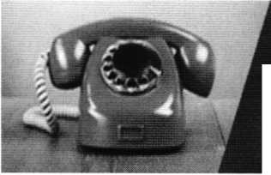
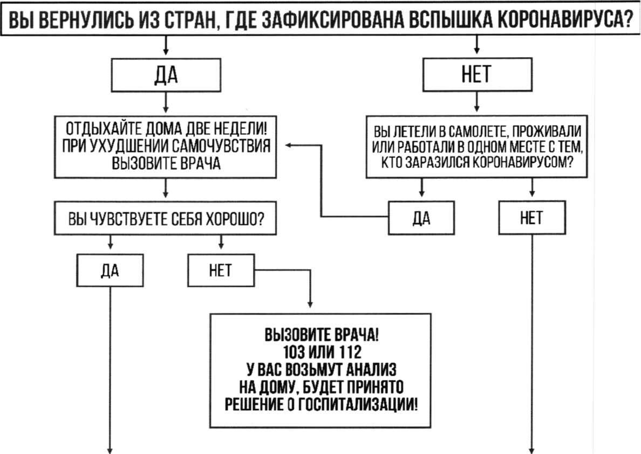
ГОРЯЧАЯ ЛИНИЯ
4. Алгоритм действий для населения по профилактике новой коронавирусной (COVID-19) инфекции
министерства здравоохранения Краснодарского края

8 800 200-03-66

